

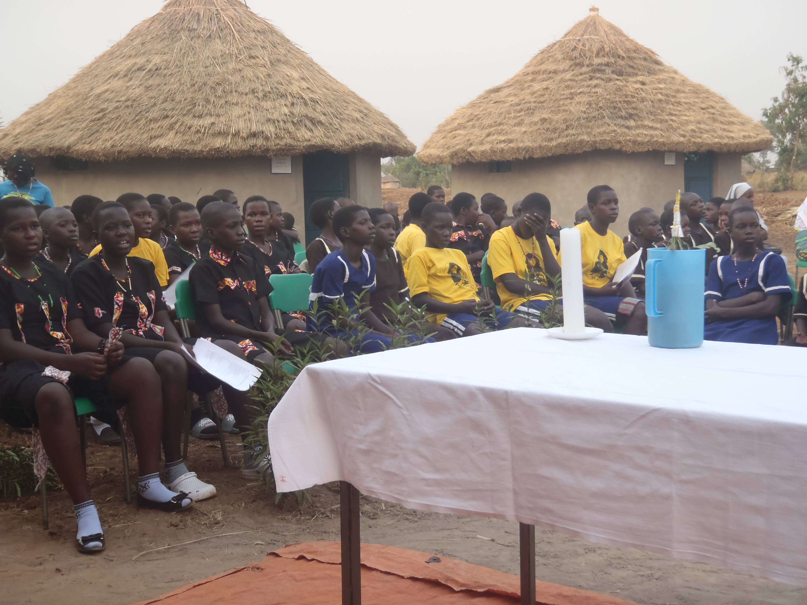

Afrika Themenabend im
Dorfmuseum Mönchhof
Benefiz-Veranstaltung

Samstag, 9. Mai 2026 | 18 Uhr
Film- und Fotopräsentation mit Erzählungen Kinderheim Uganda „St. Clare“

Mit Prof. Josef Haubenwallner und Dr. Herbert Brettl
Musikalische Umrahmung durch die Musikschule Neusiedl -See

Freie Spende
Erlös für Kinderheim- und Schule

